К ИСТОРИИ ПОЧТОВОЙ
МАРКИ РЕСПУБЛИКИ КАЗАХСТАН № 499,
ПОСВЯЩЕННОЙ ЮБИЛЕЮ КазНИВИ

Почтовая марка, посвященная НИИ, крайняя редкость в мире.
Причиной этому является незначительное количество исследовательских центров, имеющих длительную непрерывную историю и перешагнувших в начале XXI века свой столетний рубеж. При этом большую роль играет бережное отношение правительства страны и научной общественности к такому культурному событию.
В конце XIX – начале XX вв. государственные научные учреждения во многих странах мира были главным образом связны с ветеринарией, зоотехнией, медициной и агрономией.
Первой, известной нам почтовой маркой, связанной с юбилеем НИИ, является знак почтовой оплаты Аргентины от 11 сентября 2004 г., номиналом 75 сентаво, посвященный 100-летию со дня основания Института агрономии и ветеринарии при Университете Буэнос – Айреса.
Через 4 месяца после этого события, 14 января 2005 г. состоялось торжественное гашение почтовой марки Казахстана № 499, посвященное 100-летию со дня основания Казахского научно – исследовательского ветеринарного института (КазНИВИ).
Почтовая миниатюра была выпущена тиражом более 1 млн. штук, номиналом 7 тенге (рисунки 1-6).

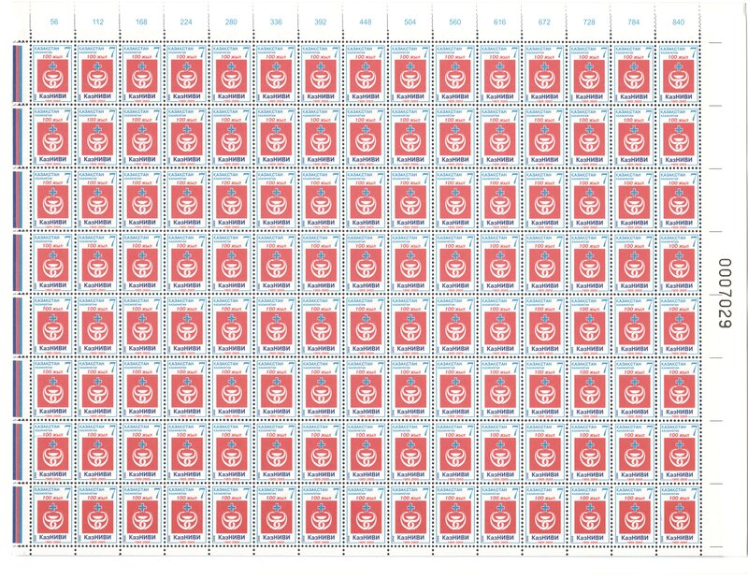

Рисунок 1. Полный марочный лист (отпечатан на

РГП «Банкнотная фабрика Национального Банка

Республики Казахстан»)

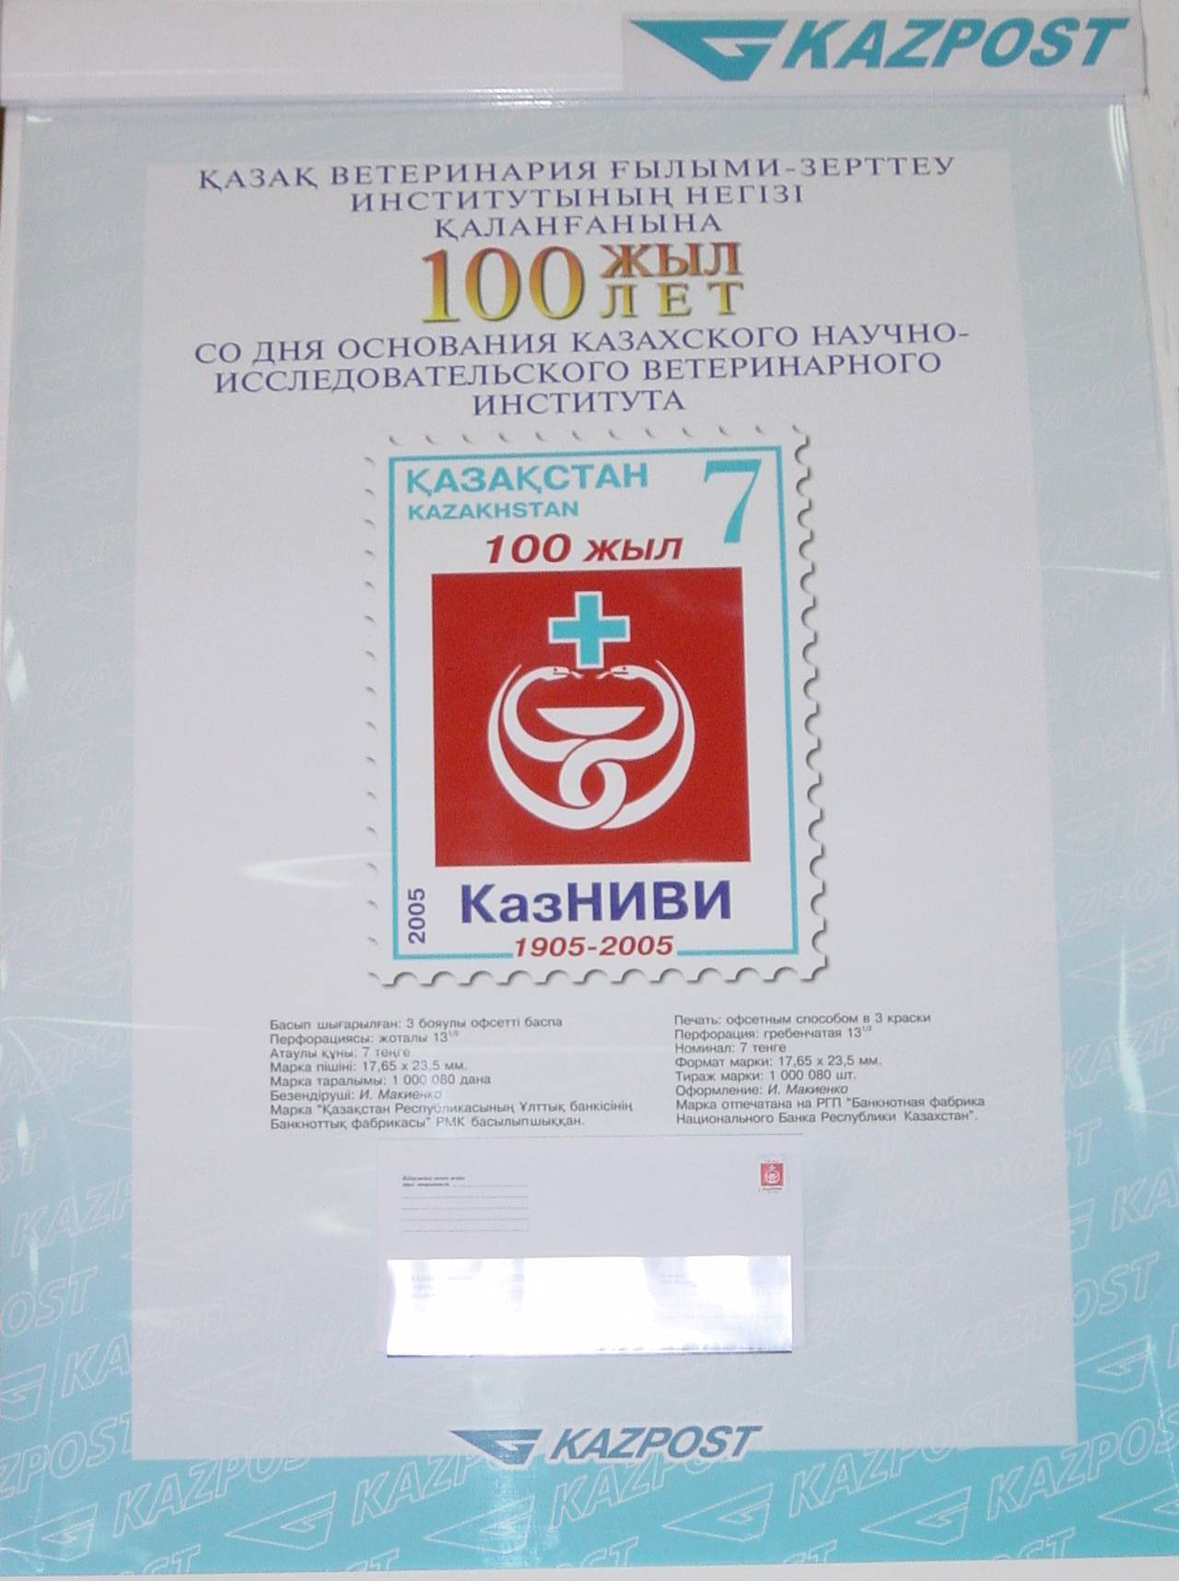

Рисунок 2. Рекламный плакат для презентации почтовой марки РК № 499

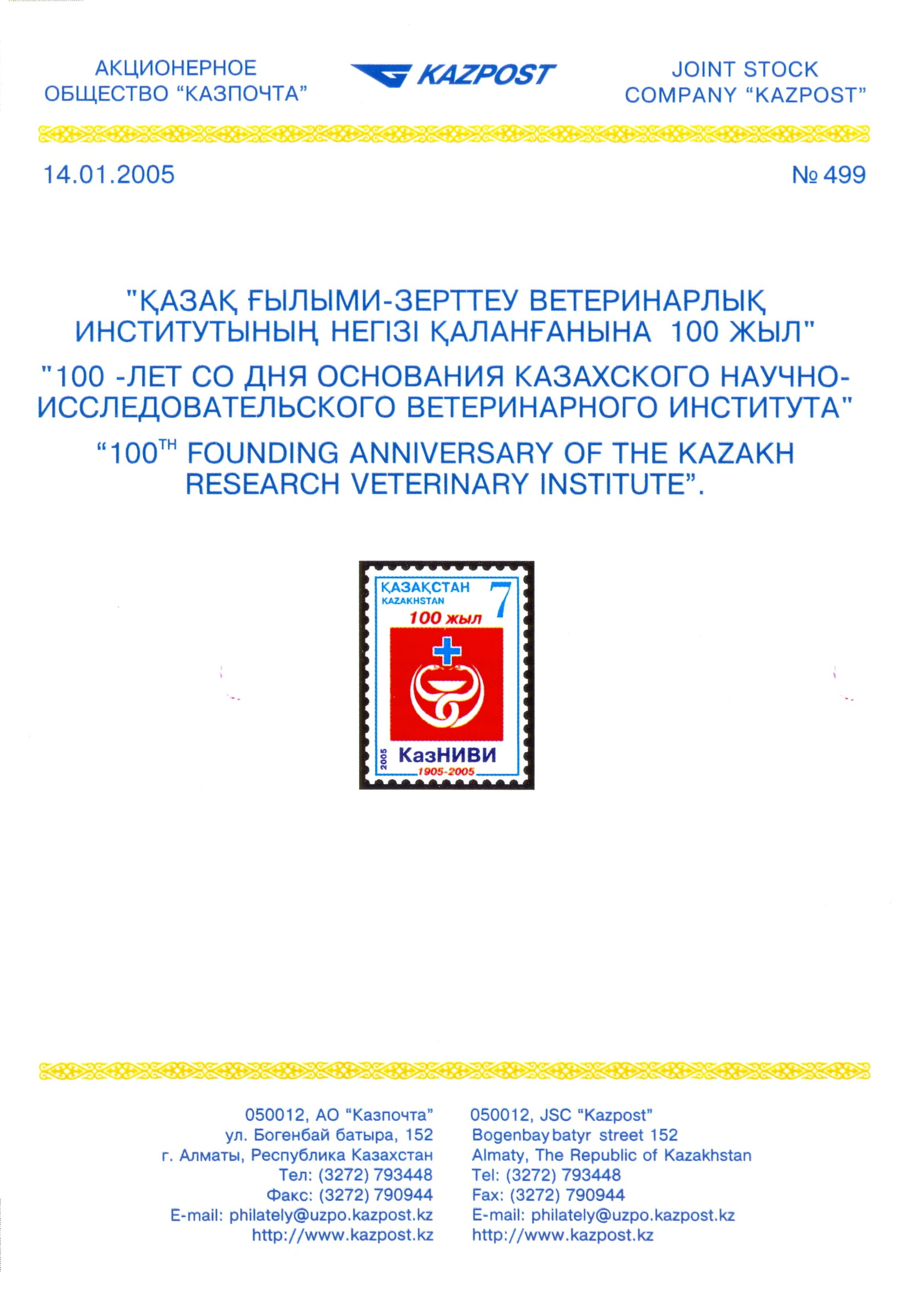

Рисунок 3. Пресс-релиз к почтовой марке РК № 499

Рисунок 4. Немаркированный памятный конверт
(тираж 500 экз.)

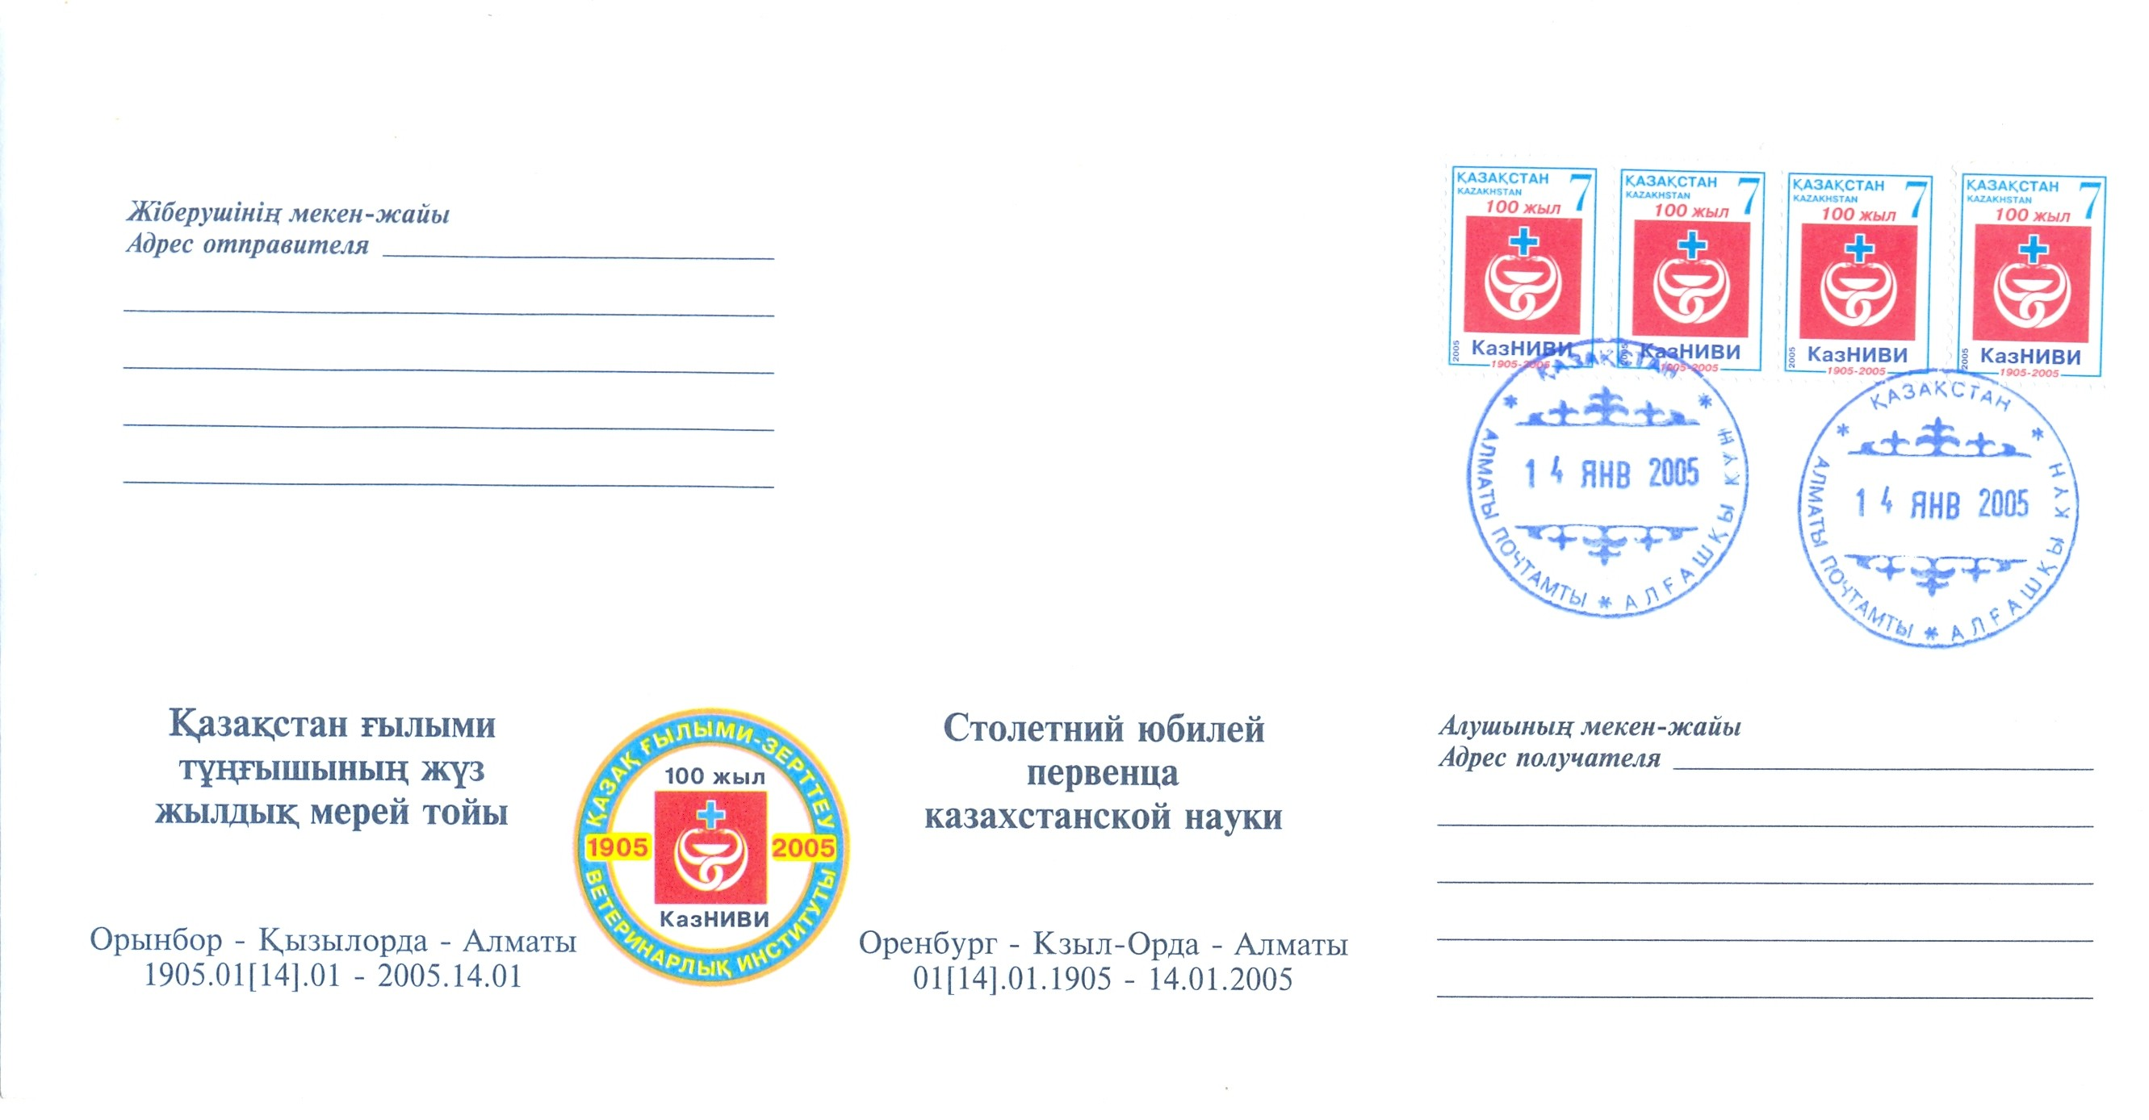

Рисунок 5. Конверт первого дня

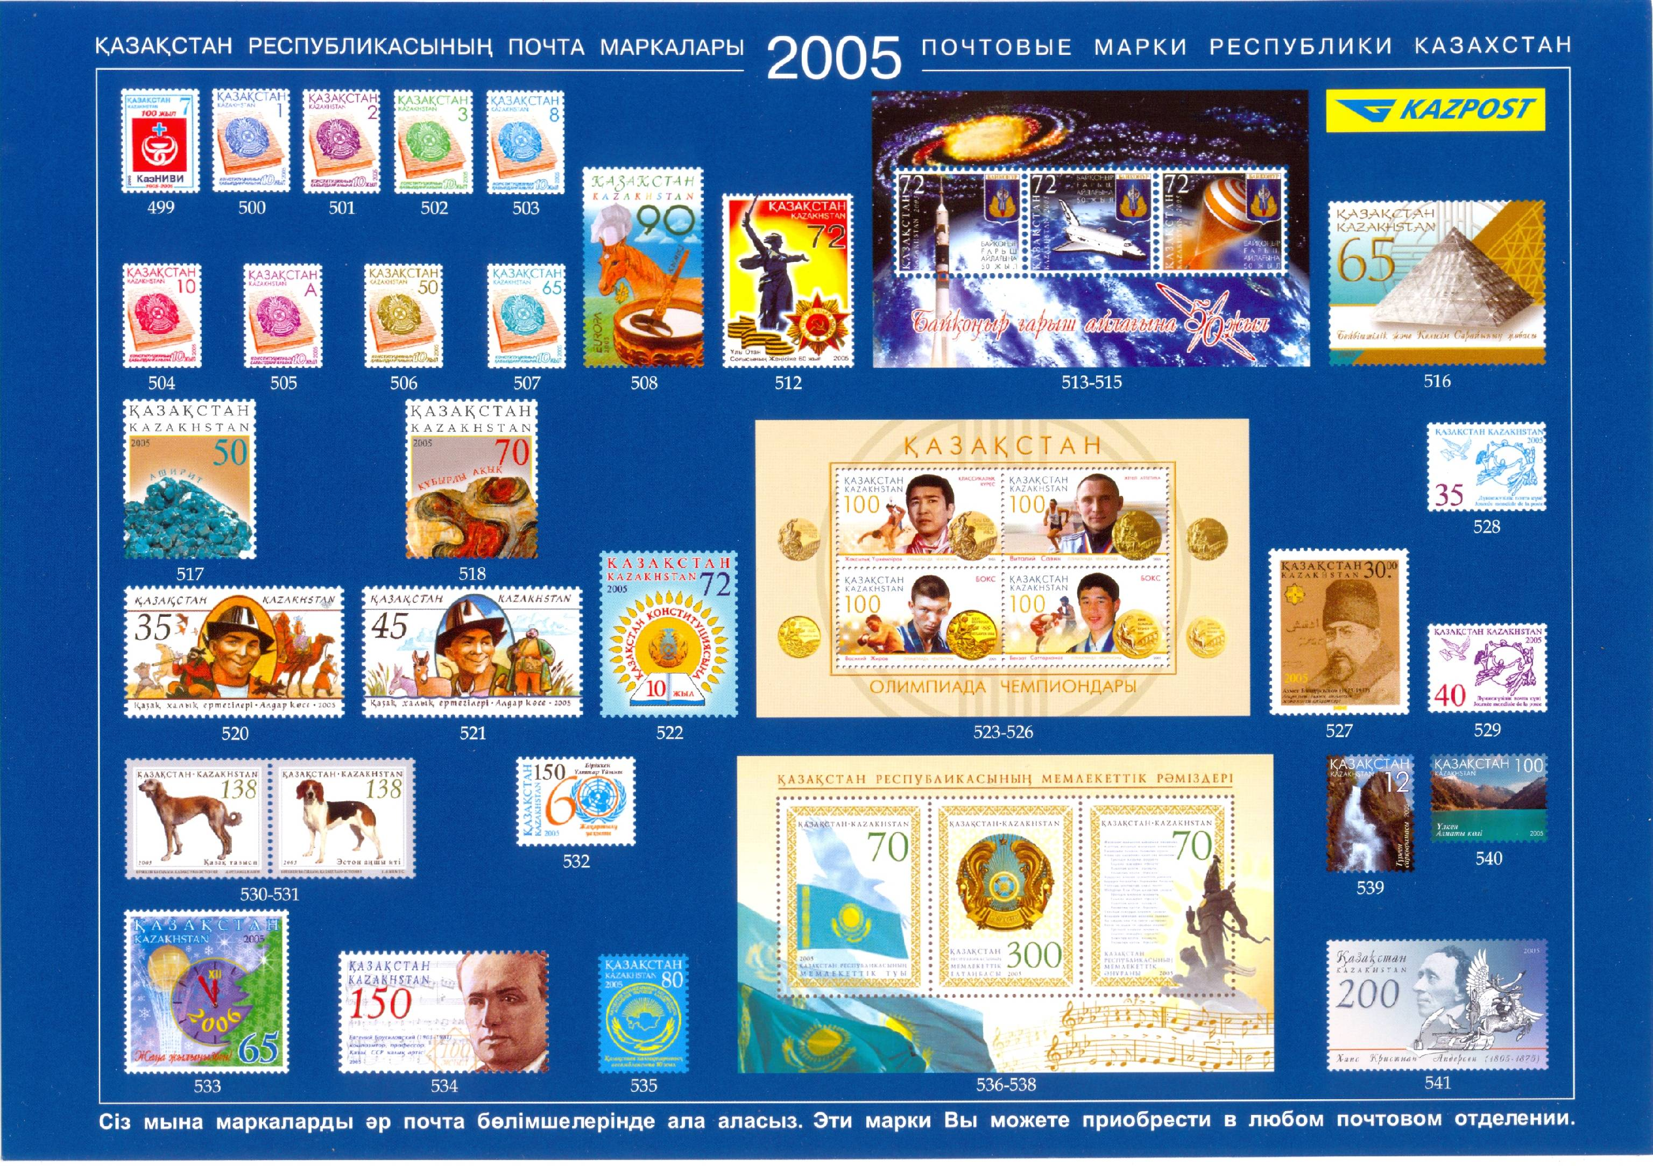

Рисунок 6. Почтовые марки РК за 2005 г.
(информационный лист)

